**ESCUELA NORMAL DE EDUCACIÓN PREESCOLAR**

**Licenciatura en Educación Preescolar**

**Ciclo escolar 2021 – 2022**

MODELOS PEDAGÓGICOS

**Unidad de Aprendizaje II**  
El modelo y su concreción en el aula: procesos y prácticas de enseñanza y aprendizaje. **Competencias de unidad de aprendizaje III**  
**-** Detecta los procesos de aprendizaje de sus alumnos para favorecer su desarrollo cognitivo y socioemocional.  
**-** Aplica el plan y programas de estudio para alcanzar los propósitos educativos y contribuir al pleno desenvolvimiento de las capacidades de sus alumnos.  
**-** Diseña planeaciones aplicando sus conocimientos curriculares, psicopedagógicos, disciplinares, didácticos y tecnológicos para propiciar espacios de aprendizaje incluyentes que respondan a las necesidades de todos los alumnos en el marco del plan y programas de estudio.  
**-** Integra recursos de la investigación educativa para enriquecer su práctica profesional, expresando su interés por el conocimiento, la ciencia y la mejora de la educación.  
**-** Actúa de manera ética ante la diversidad de situaciones que se presentan en la práctica profesional.  
  
**Docente:** Marlene Muzquiz Flores   
**Alumna:** Mónica Guadalupe Cárdenas Tovar  
  
2° “B” N.L 2

Cuarto semestre

Saltillo, Coahuila de Zaragoza 23 de Julio 2022

|  |  |
| --- | --- |
| PLAN Y PROGRAMA DE ESTUDIOS 2004 | |
| ¿Cuál es el fin del plan y programa de estudio? | * Establece la mejora del servicio fundamentado en una educación preescolar de calidad para los niños y niñas, identificando sus procesos de desarrollo y aprendizaje desde edades tempranas en la interacción con otras personas. * Va fomentando y motivando al interés de su aprendizaje mientras lo adapta al contenido |
| ¿Qué estrategias metodológicas propone? | * Trabajo por competencias, identificando así las habilidades de cada alumno y así mismo los aprendizajes que adquieren se vean relacionadas con sus características. * Algunas estrategias de aprendizaje también podrían ser las secuencias didácticas |
| ¿De qué manera plantea las experiencias educativas? | * Sean capaces de asumir roles distintos en el juego y en otras actividades; de trabajar en colaboración * Adquieran confianza para expresarse, dialogar y conversar en su lengua materna * Construyan nociones matemáticas a partir de situaciones que demanden el uso de sus conocimientos y sus capacidades |
| ¿Cuáles son los conocimientos y valores que se potencian? | * Los conocimientos previos de cada alumno y que todo sea equitativo e igualitario. Se busca el respeto y valores esenciales como la cooperación y responsabilidad. |
| ¿Quién dirige el proceso educativo y en quien se centra el mismo? | * El agente principal del proceso educativo es el educador quien dirige este mismo proceso al niño y se centra en él principalmente. |
| ¿Cada enfoque es congruente con los planteamientos pedagógicos, metodológicos y didácticos permeados en el modelo pedagógico? | * Si, porque se enfoca en lo que el campo requiere para ampliar los conocimientos de cada alumno mediante estrategias metodológicas como las situaciones didácticas |

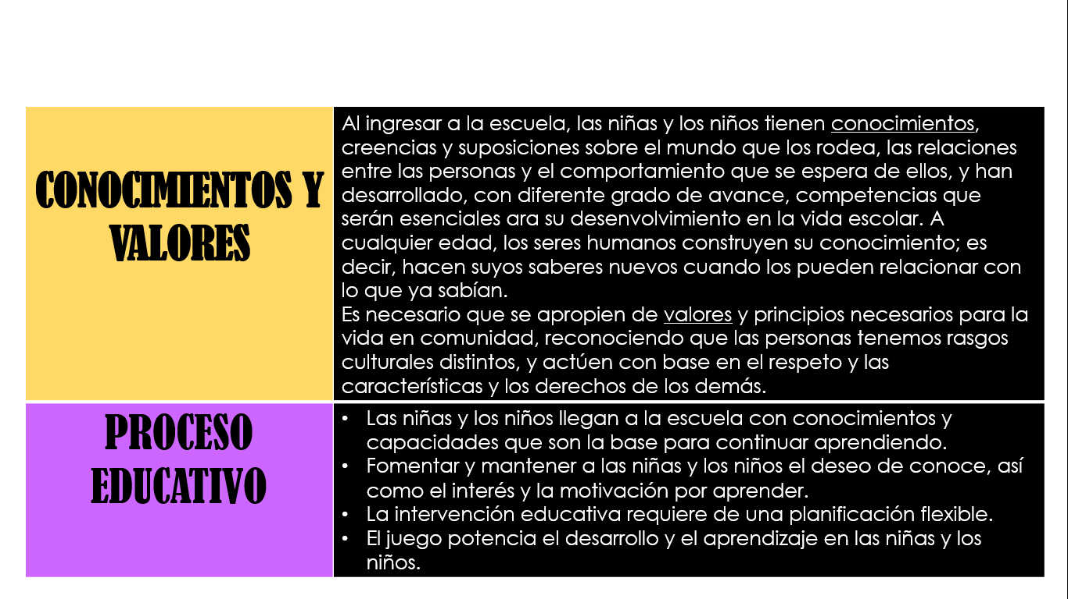

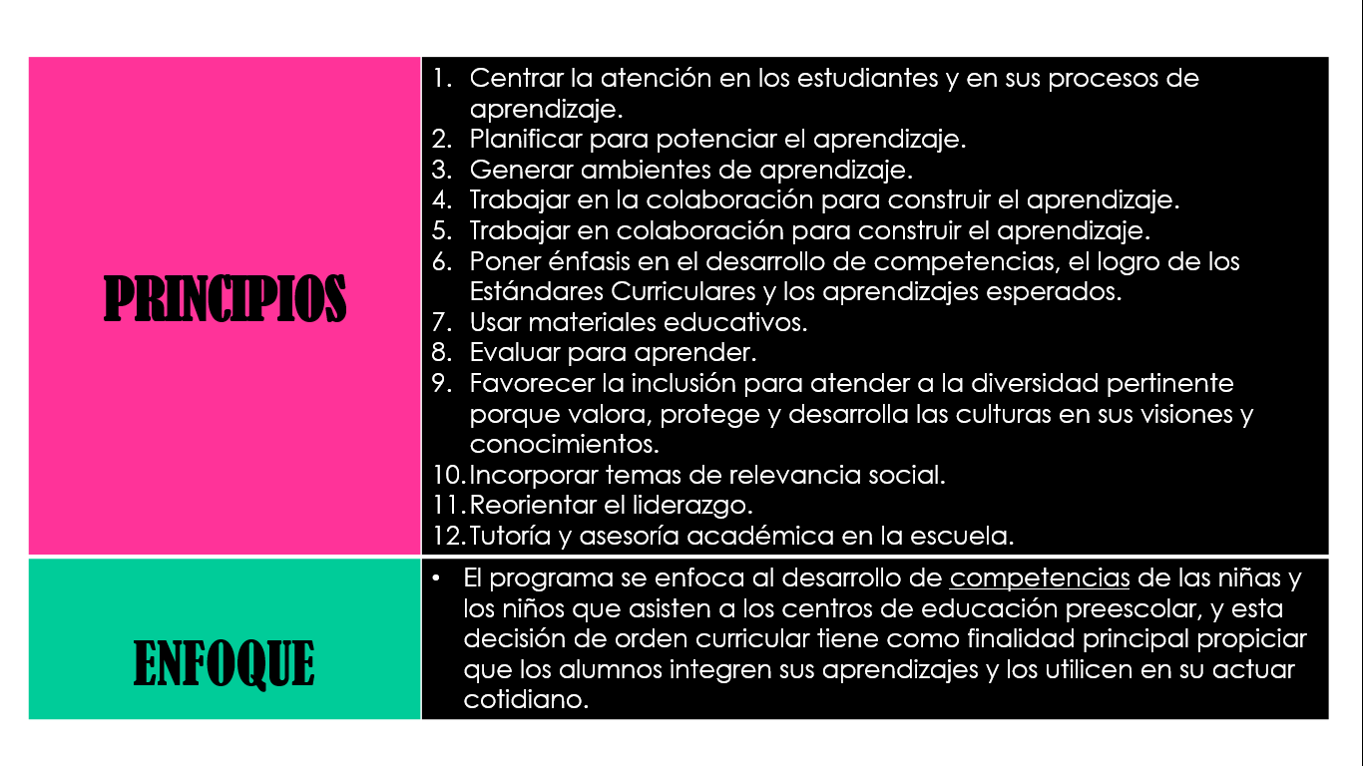

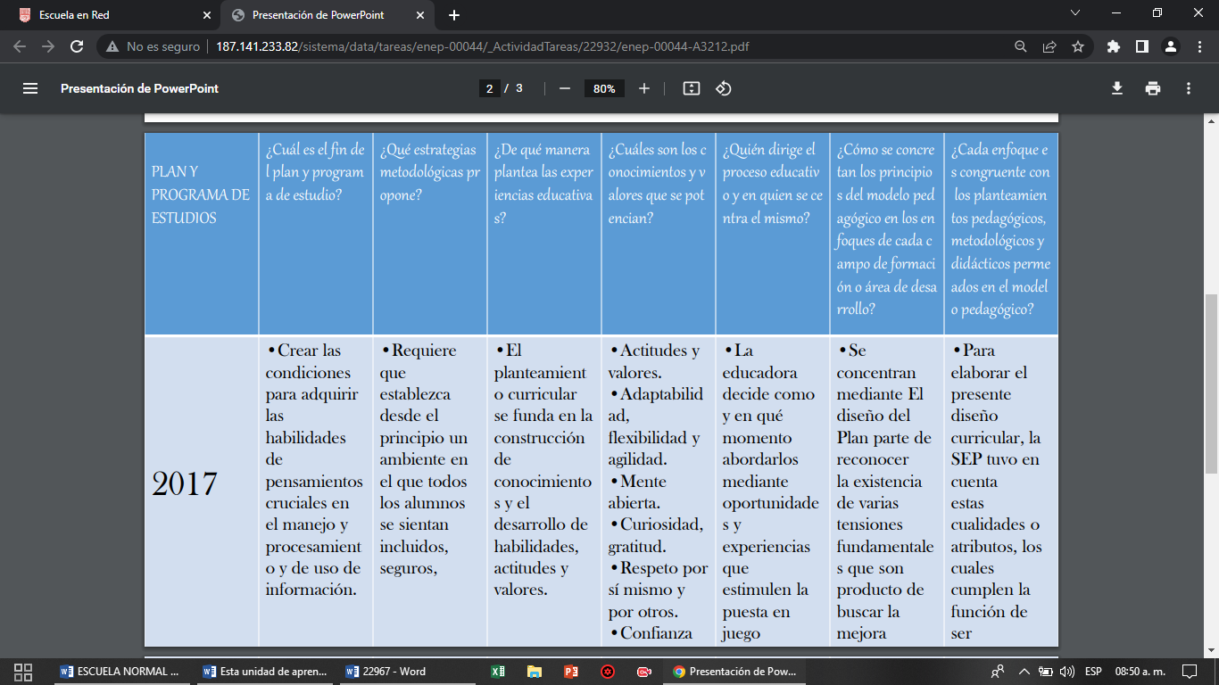

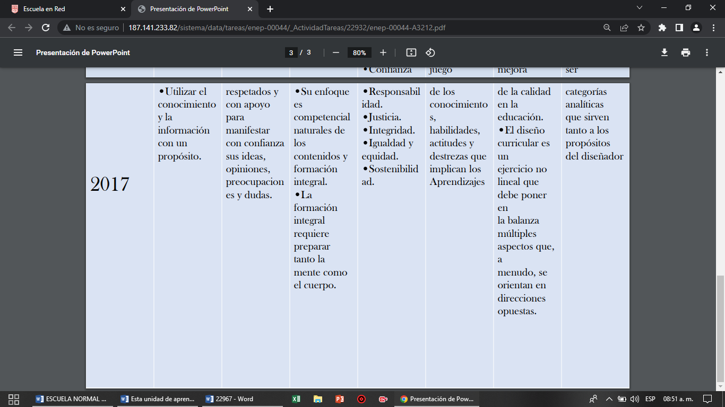

**Rúbrica UNIDAD II**

|  |  |
| --- | --- |
| **Unidad de competencia a evaluar** | **Criterios de desempeño** |
| **UNIDAD II**  **Entender, orientar y dirigir la educación: entre la tradición y la innovación** | 1.Dominio de contenidos específicos  2.Expresión escrita  3.Gestión de la información |

**Rúbrica**

|  |  |
| --- | --- |
| **Competencias de Unidad** | **Criterios de desempeño** |
| **Estratégico/ Competente** | **Autónomo/ Satisfactorio** | **Resolutivo/**  **suficiente** | **Receptivo/**  **regular** |
| •Establece relaciones entre los principios, conceptos disciplinarios y contenidos del plan y programas de estudio en función del logro de aprendizaje de sus alumnos, asegurando la coherencia y continuidad entre los distintos grados y niveles educativos.  •Utiliza metodologías pertinentes y actualizadas para promover el aprendizaje de los alumnos en los diferentes campos, áreas y ámbitos que propone el currículum, considerando los contextos y su desarrollo.  •Incorpora los recursos y medios didácticos idóneos para favorecer el aprendizaje de acuerdo con el conocimiento de los procesos de desarrollo cognitivo y socioemocional de los alumnos.  •Selecciona estrategias que favorecen el desarrollo intelectual, físico, social y emocional de los alumnos para procurar el logro de los aprendizajes.  •Emplea los medios tecnológicos y las fuentes de información científica disponibles para mantenerse actualizado respecto a los diversos campos de conocimiento que intervienen en su trabajo docente.  •Utiliza los recursos metodológicos y técnicos de la investigación para explicar, comprender situaciones educativas y mejorar su docencia.  •Orienta su actuación profesional con sentido ético-valoral y asume los diversos principios y reglas que aseguran una mejor convivencia institucional y social, en beneficio de los alumnos y de la comunidad escolar.  •Decide las estrategias pedagógicas para minimizar o eliminar las barreras para el aprendizaje y la participación asegurando una educación inclusiva. | 1.Dominio de contenidos específicos | Explica el sustento filosófico, psicológico, sociológico del modelo pedagógico implícito en el plan y programa de estudios de educación preescolar.      Identifica las teorías que subyacen en el modelo pedagógico y los diferentes enfoques de los campos y áreas.  Reflexiona acerca de los cambios, avances, retrocesos, en la forma de cómo hacer viable la enseñanza y el aprendizaje.  Plantea los dilemas y las tensiones a los que se enfrentan los docentes para concretar los enfoques y orientaciones didácticas en el aula. | Explica en su mayoría el sustento filosófico, psicológico, sociológico del modelo pedagógico implícito en el plan y programa de estudios de educación preescolar.      Identifica en su mayoría las teorías que subyacen en el modelo pedagógico y los diferentes enfoques de los campos y áreas.  Reflexiona en su mayoría acerca de los cambios, avances, retrocesos, en la forma de cómo hacer viable la enseñanza y el aprendizaje.  Plantea en su mayoría los dilemas y las tensiones a los que se enfrentan los docentes para concretar los enfoques y orientaciones didácticas en el aula. | Explica con dificultad el sustento filosófico, psicológico, sociológico del modelo pedagógico implícito en el plan y programa de estudios de educación preescolar.      Identifica con dificultad las teorías que subyacen en el modelo pedagógico y los diferentes enfoques de los campos y áreas.  Reflexiona con dificultad acerca de los cambios, avances, retrocesos, en la forma de cómo hacer viable la enseñanza y el aprendizaje.  Plantea con dificultad los dilemas y las tensiones a los que se enfrentan los docentes para concretar los enfoques y orientaciones didácticas en el aula.. | No Explica el sustento filosófico, psicológico, sociológico del modelo pedagógico implícito en el plan y programa de estudios de educación preescolar.      No Identifica las teorías que subyacen en el modelo pedagógico y los diferentes enfoques de los campos y áreas.  No Reflexiona acerca de los cambios, avances, retrocesos, en la forma de cómo hacer viable la enseñanza y el aprendizaje.  No Plantea los dilemas y las tensiones a los que se enfrentan los docentes para concretar los enfoques y orientaciones didácticas en el aula. |
| 2.Expresión escrita | Argumenta acerca de los desafíos que enfrentan los futuros docentes para concretar en su práctica docente los principios pedagógicos y enfoques que plantea el currículo vigente y el que está por venir, en el marco de las nuevas reformas educativas. | Argumenta en su mayoría acerca de los desafíos que enfrentan los futuros docentes para concretar en su práctica docente los principios pedagógicos y enfoques que plantea el currículo vigente y el que está por venir, en el marco de las nuevas reformas educativas. | Argumenta con dificultad acerca de los desafíos que enfrentan los futuros docentes para concretar en su práctica docente los principios pedagógicos y enfoques que plantea el currículo vigente y el que está por venir, en el marco de las nuevas reformas educativas. | No Argumenta acerca de los desafíos que enfrentan los futuros docentes para concretar en su práctica docente los principios pedagógicos y enfoques que plantea el currículo vigente y el que está por venir, en el marco de las nuevas reformas educativas. |
| 3. Gestión de la información | Se apoya en diversas fuentes bibliográficas para plantear sus argumentos. | Se apoya en su mayoría de diversas fuentes bibliográficas para plantear sus argumentos. | Se apoya con dificultad en diversas fuentes bibliográficas para plantear sus argumentos. | No Se apoya en diversas fuentes bibliográficas para plantear sus argumentos. |